2017年第十届全国大学生信息安全竞赛决赛
交通指南

建议参会者使用百度或者高德地图，搜索“西安电子科技大学（长安校区）”，进行实时在线的自驾、公交等交通导航，以有效避免拥堵，选择合适您出行时间的出行方案。
也可以参考以下交通方案（请注意转乘公交、地铁线路的首末班时间）：

- 咸阳国际机场——西安电子科技大学长安校区
机场巴士购票地点：
2号航站楼—请您在T2航站楼1楼（到达层）旅客服务中心购票
3号航站楼—请您在T3航站楼综合交通枢纽（GTC）一层购票
机场巴士乘坐位置：
2号航站楼—请您在T2航站楼1楼（到达层）外部乘车
3号航站楼—请您在T3航站楼综合交通枢纽（GTC）一层乘车

方案一：乘坐长安区吉源国际酒店线机场巴士线路，到达长安区吉源国际酒店站，乘坐4-08路、4-16路、4-11路在西安电子科技大学长安校区站下车，到达西安电子科技大学长安校区。
方案二：乘坐长安区吉源国际酒店线机场巴士线路，到达城南汽车客运站，乘坐173路在西安电子科技大学长安校区站下车，到达西安电子科技大学长安校区。

注：长安区吉源国际酒店线机场巴士线路运营时间为7:30-21:00，发车间隔为20-30分钟。
- 西安火车站（普通列车站）、高速汽车站——西安电子科技大学长安校区
方案一：步行450米至地铁1号线五路口站，乘坐地铁1号线（后卫寨方向）到北大街站，同站换乘地铁2号线（韦曲南方向），在航天城站下车（B口出），步行50米至公交站航天城站，乘坐4-08路、4-11路在西安电子科技大学长安校区站下车，到达西安电子科技大学长安校区。
方案二：步行370米至火车站西公交站，乘坐205路、206路在边家村站下车，乘坐916路、921路、922路在西安电子科技大学长安校区站下车，到达西安电子科技大学长安校区。
方案三：步行370米至火车站西公交站，乘坐616路在韦曲西街站下车，乘坐4-11路在西安电子科技大学长安校区北门站下车，到达西安电子科技大学长安校区。
方案四：步行410米至火车站公交站，乘坐14路、706路在吉祥村站下车，乘坐922路、921路在西安电子科技大学长安校区站下车，到达西安电子科技大学长安校区。
方案五：步行410米至火车站公交站，乘坐706路、40路、707路在黄雁村站下车，乘坐922路、921路在西安电子科技大学长安校区站下车，到达西安电子科技大学长安校区。
方案六：步行370米至火车站西公交站，乘坐6路在电子二路西口站下车，乘坐916路在西安电子科技大学长安校区站下车，到达西安电子科技大学长安校区。

- 西安北站（高铁站）——西安电子科技大学长安校区
步行190米至地铁2号线北客站，乘坐地铁二号线（韦曲南方向），在航天城站下车（B口出），步行50米至航天城公交站，乘坐4-08路、4-11路在西安电子科技大学长安校区站下车，到达西安电子科技大学长安校区。

注：西安地铁1号线运营时间为6:10-23:17，西安地铁2号线运营时间为6:10-23:15，西安地铁3号线运营时间为6:00-22:40。

附： 2017年全国大学生信息安全竞赛决赛创新能力赛在体育场举行，作品赛在C楼举行。指示路线如下图所示：
驾车前往体育场请从北门进入校园，沿红色路线行驶；步行前往体育场建议从东门进入校园，沿蓝色路线，也可沿红色线路行走。

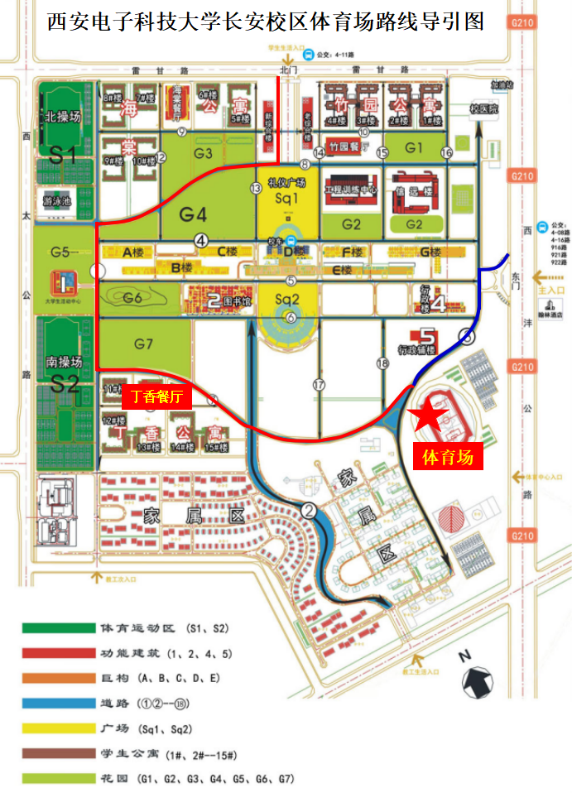
驾车前往C楼请从北门进入校园，沿红色路线行驶；步行前往C楼建议从东门进入校园，沿蓝色路线，也可沿红色线路行走。
